附件5:
暑期社会实践团队线上申报指南
一、申报操作
1.打开微信，搜索创青春微信公众号平台，进入2026"三下乡"小程序。
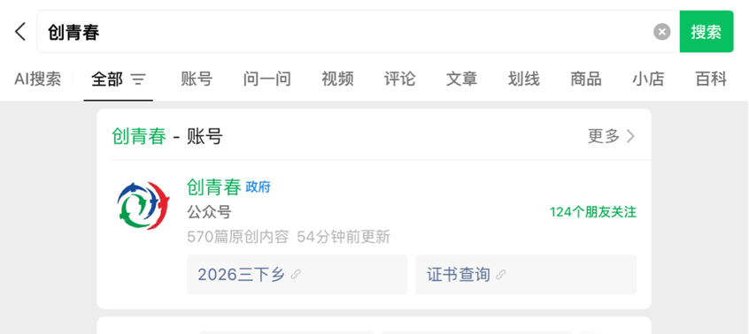
图1 2026"三下乡"平台首页
- 点击底部导航栏右侧"报备入口"，进入"个人中心"页面。中间"社会实践"功能区包含五大功能：团队报备、实践报名、我参与的、实践日志、实践总结。点击"团队报备"，开始创建团队。
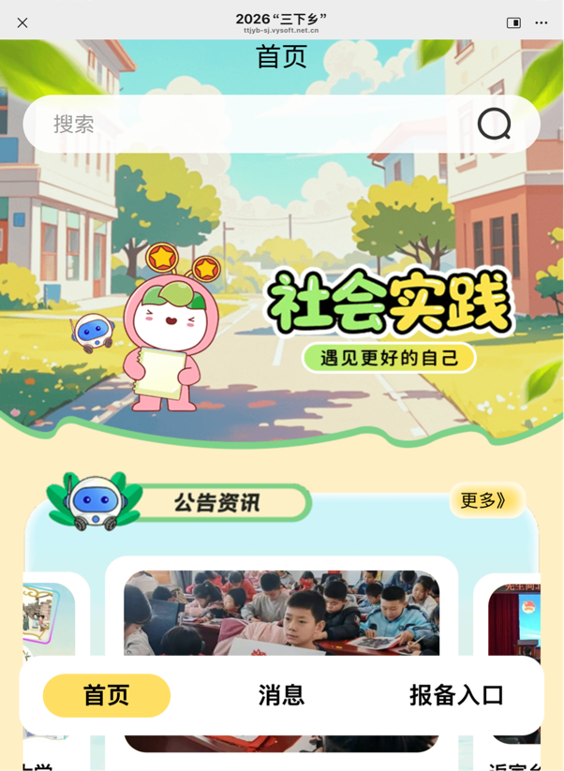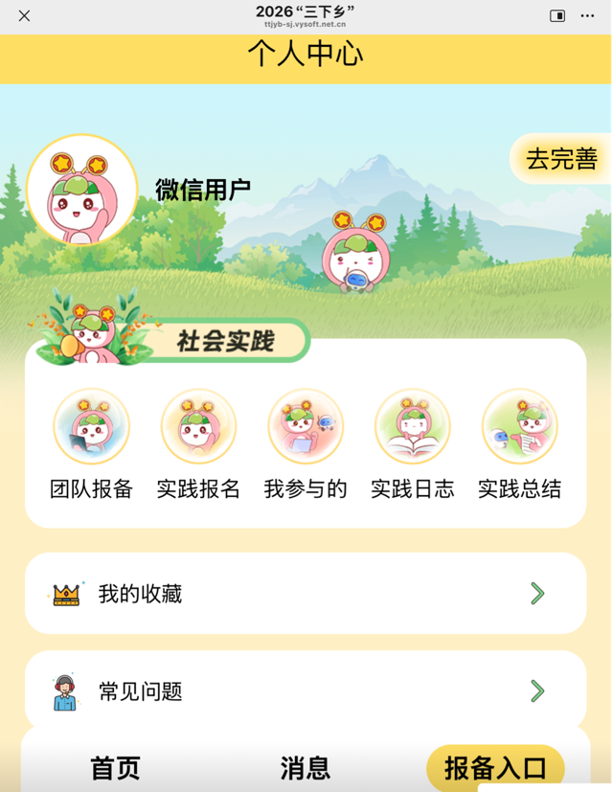
图2 个人中心页面（点击"团队报备"）
- 进入"我的团队"页面，默认显示"我的团队"标签，右侧为"参与团队"标签。如尚未创建过团队，页面中央显示空白提示图标。点击页面底部的"＋ 添加团队"按钮，开始新建团队。

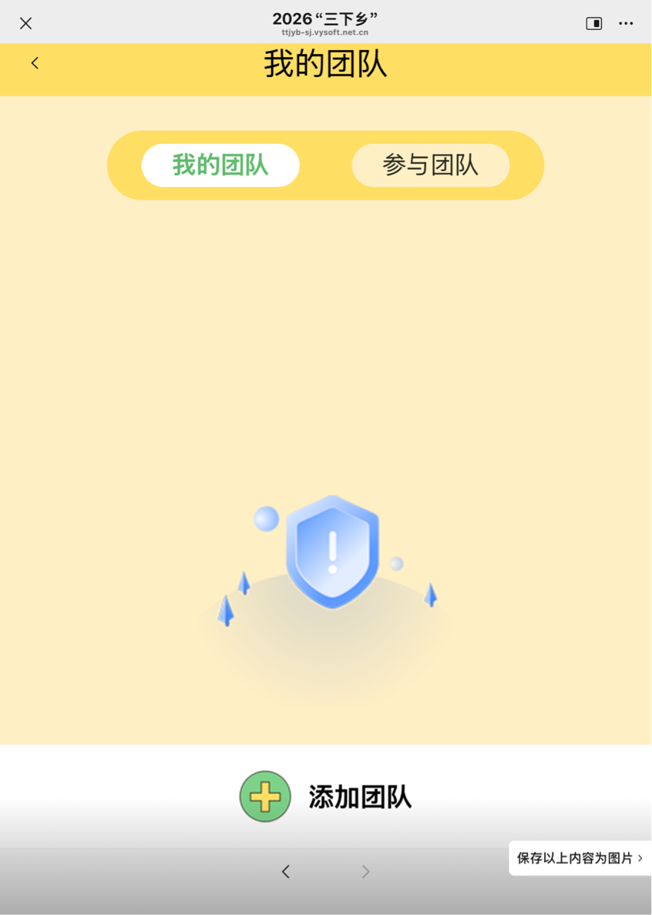
图3 我的团队页面（点击底部"添加团队"）
4.进入"新建团队"页面，首先填写【团队基础信息】（红色"*"标注的均为必填项）：
① 团队头像：点击右侧下拉按钮，从系统预设图标中选择，或上传自定义头像图片；
② 团队名称：在输入框中输入本团队名称（建议体现实践主题）；
③ 团队主题：点击下拉按钮选择对应的实践主题类型；
④ 团队标签（多选）：根据团队特长，从"活动策划""演讲主持""新媒体运营""视频剪辑""编程""平面设计""文案撰写"等标签中点选，可多选。

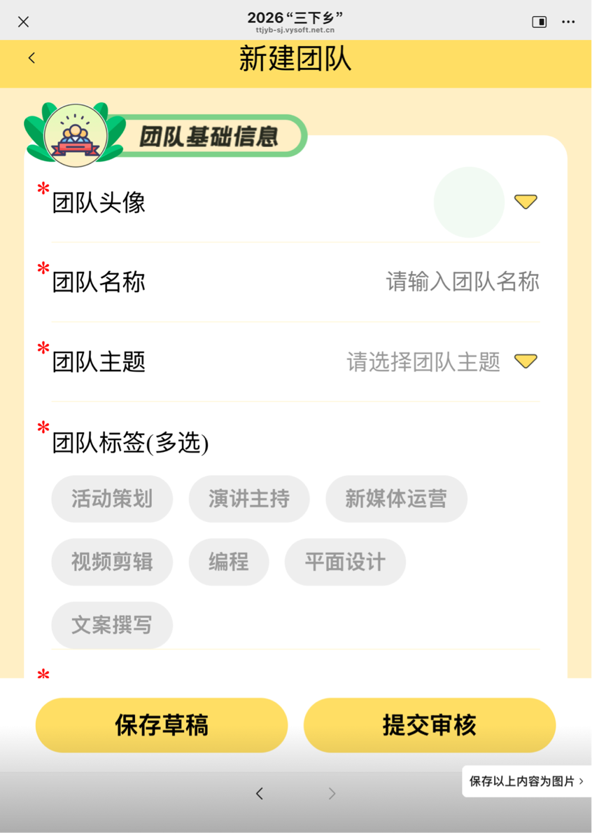
图4 新建团队——填写团队基础信息
5.继续向下填写【团队队长信息】，即申报人（队长）本人信息：
① 姓名：填写本人真实姓名；
② 所在高校：点击下拉按钮，搜索并选择本人所在高校；
③ 所在学院：输入学院全称（如"经济管理学部"）；
④ 所在专业：输入专业名称；
⑤ 学生层次：点击下拉按钮，选择专科/本科/研究生等对应层次；
⑥ 学号：输入本人学号；
⑦ 手机号：输入本人有效手机号码，以便接收审核通知。

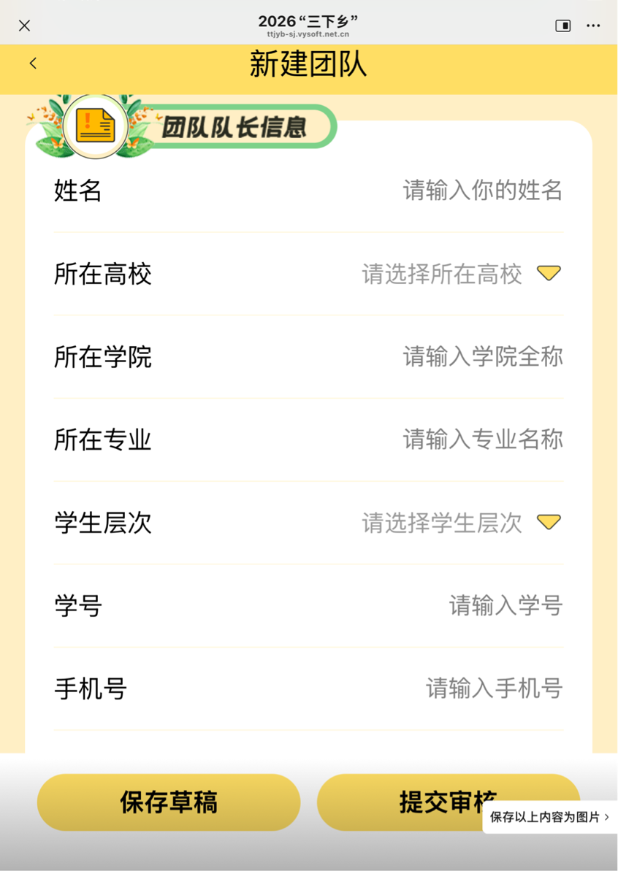
图5 新建团队——填写团队队长信息
6.继续向下滑动，填写证件信息，并添加团队成员与指导教师：
① 证件类型：点击下拉按钮，选择"居民身份证"或其他证件类型；
② 证件号：输入所选证件的证件号码；
③ 添加团队成员：在【团队成员信息】板块点击"＋ 添加团队成员"，逐一填写每位成员的基本信息（姓名、学校、学院、学号、手机号等）；
④ 添加指导教师：在【指导教师信息】板块点击"＋ 添加指导教师"，填写指导教师的基本信息。
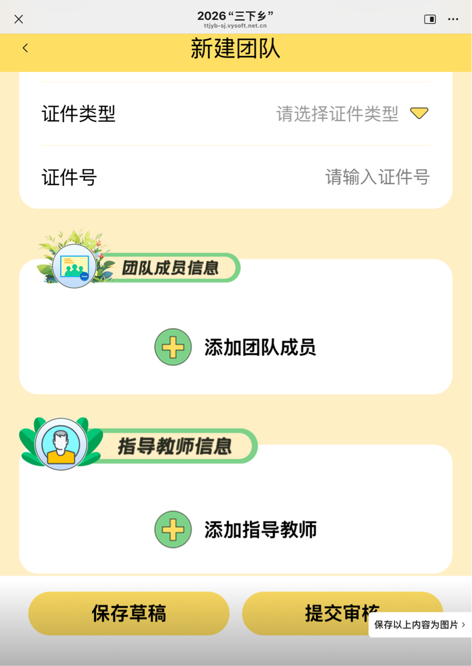
图6 新建团队——填写证件信息、添加团队成员及指导教师
7.完成所有必填信息后，根据需要上传支撑材料：
① 指导教师信息确认完毕后，页面下方会出现"上传支撑材料（选填）"板块；
② 如有相关证明材料（如学校盖章函、与实践地的合作协议等），点击上传图标，从相册或文件中选择文件上传；
③ 支撑材料为选填项，可不上传；
④ 确认所有信息无误后：
· 点击"保存草稿"：可暂时保存当前填写内容，稍后继续完善；
· 点击"提交审核"：将团队报备申请提交至指导教师及学校团委进行审核。

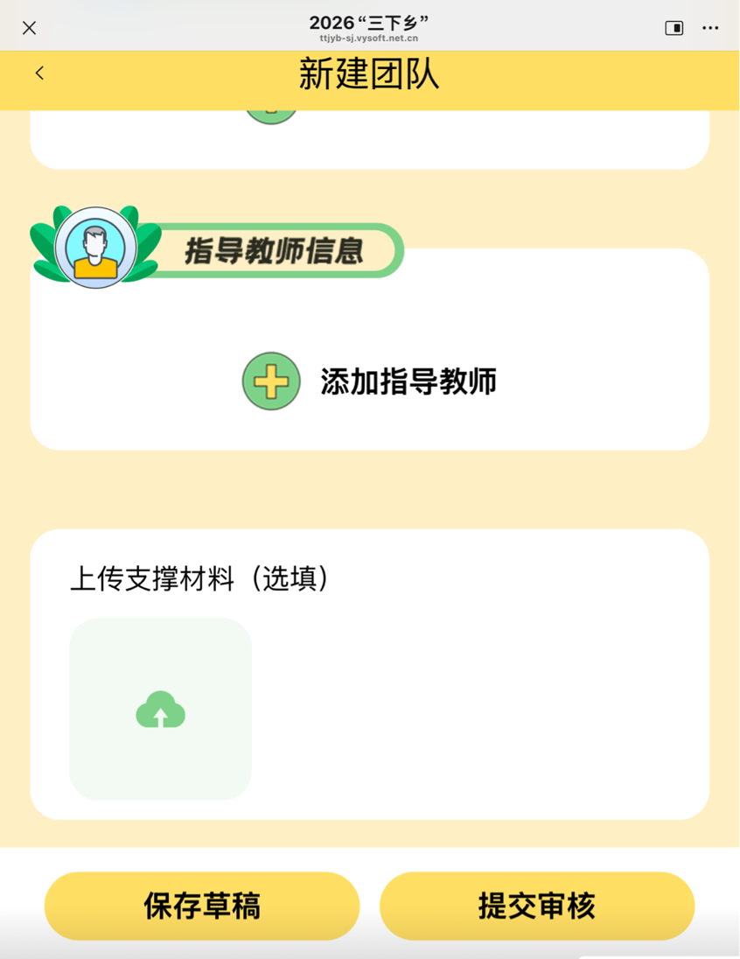
图7 新建团队——上传支撑材料并提交审核

